Лекция 2

Классификация нейронных сетей

К настоящему времени разработано несколько типов нейросетей, используемых для решения практических задач обработки данных.
Нейронные сети различают по структуре (рис. 1.1) на неполносвязные, полносвязные, со случайными и регулярными связями, с симметричными и несимметричными связями.
Неполносвязные нейронные сети описываются неполносвязным ориентированным графом и разделяются на однослойные и многослойные (слоистые) с прямыми, перекрёстными и обратными связями.
В полносвязных нейронных сетях каждый нейрон передаёт свой выходной сигнал остальным нейронам, в том числе и самому себе. Все входные сигналы подаются всем нейронам. Выходными сигналами сети могут быть все или некоторые выходные сигналы нейронов после нескольких тактов функционирования сети.
В многослойных нейронных сетях нейроны объединяются в слои. Слой содержит совокупность нейронов с едиными входными сигналами. Число нейронов в слое может быть любым и не зависит от количества нейронов в других слоях.
В сетях с обратными связями информация с последующих слоёв передаётся на предыдущие слои.
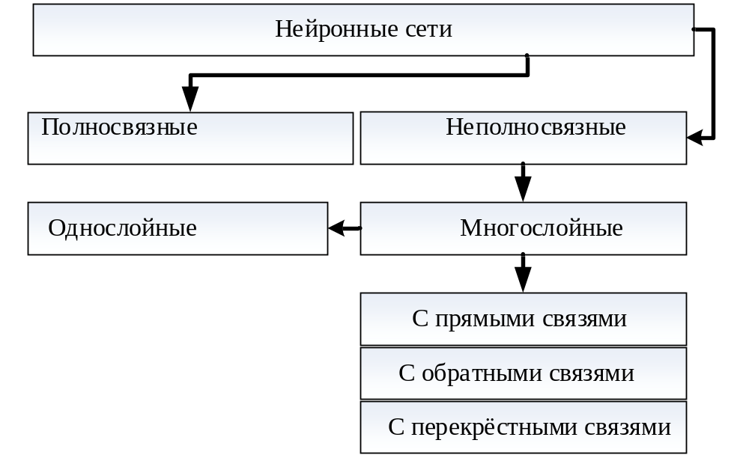
Рис. 1.1. Классификация нейронных сетей

По способу подачи информации на входы нейронные сети разделяют:
- подачу сигналов на синапсы входных нейронов;
- подачу сигналов на выходы входных нейронов;
- подачу сигналов в виде весов синапсов входных нейронов.

По способу съёма информации с выходов нейронные сети разделяют:
- съём с выходов выходных нейронов;
- съём с синапсов выходных нейронов;
- съём в виде весов синапсов выходных нейронов.

Нейронные сети классифицируются также по виду функций активации, которые могут быть разрывными, ступенчатыми и непрерывными. Примеры таких функций рассмотрены выше. Выбор функции активации S(x) зависит от характера той задачи, которую предполагается решать на нейросети, и от искусства исследователя.

Таблица 1.1. Сравнение архитектур нейронных сетей
Сравнение сетей | Без обратных связей (многослойные) | С обратными связями
Преимущества | Простота реализации. Гарантированное получение ответа после прохождения данных по слоям | Минимизация размеров сети - нейроны многократно участвуют в обработке данных. Меньший объем сети облегчает процесс обучения
Недостатки | Требуется большее число нейронов для алгоритмов одного и того же уровня сложности. Следствие - большая сложность обучения | Требуются специальные условия, гарантирующие сходимость вычислений

В последнее время большое распространение получили так называемые радиальные сети, у которых функция активации позволяет определять близость исследуемого образа (точки пространства) к группе других точек, объединенных в кластер. В простейшем случае мера близости равна расстоянию от центра масс выделенного кластера.
Нейронные сети классифицируются по характеру входных/выходных сигналов (информации, циркулирующей между узлами).
Различают бинарные, k-арные сети, сети с данными и весами произвольного типа. Время в сетях может быть дискретным и непрерывным, соответственно говорят о непрерывных и дискретных сетях.
Классификация по типу связей и типу обучения (Encoding-Decoding) представлена в таблице 1.2.

Таблица 1.2. Классификация по типу связей и типу обучения (Encoding-Decoding)
Тип связей | Принцип обучения нейронной сети
Тип связей | с "учителем" | без "учителя"
Без обратных связей | Многослойные персептроны (аппроксимация функций, классификация) | Соревновательные сети, карты Кохонена (сжатие данных, выделение признаков)
С обратными связями | Рекуррентные аппроксиматоры (предсказание временных рядов, обучение в режиме on-line) | Сеть Хопфилда (ассоциативная память, кластеризация данных, оптимизация)

